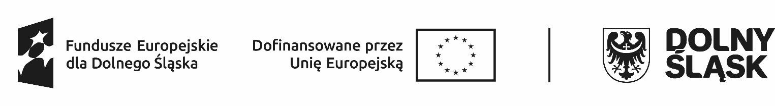

**HARMONOGRAM REALIZACJI WSPARCIA W PROJEKCIE\***

**w Zespole Szkół Ogólnokształcących i Zawodowych im. mjra H. Sucharskiego w Bolesławcu**

**Czerwiec 2025**

|  |  |  |  |  |  |
| --- | --- | --- | --- | --- | --- |
| Lp. | Data  realizacji wsparcia | Godziny, w których  wsparcie jest realizowane | Rodzaj/nazwa wsparcia | Nazwa podmiotu realizującego wsparcie bezpośrednio | Dokładny adres miejsca realizacji wsparcia |
| 1. | 3.06.2025 | 14:55-15:40  1 h | Zajęcia wyrównawcze z matematyki w gastronomii | ZSOiZ Bolesławiec/ Paweł Kruglik | ul. Komuny Paryskiej 6; 59-700 Bolesławiec |
| 2. | 7.06.2025 | 10:25-12:40  3h | Zajęcia wyrównawcze z matematyki w gastronomii | ZSOiZ Bolesławiec/ Paweł Kruglik | ul. Komuny Paryskiej 6; 59-700 Bolesławiec |
| 3. | 10.06.2025 | 14:55-15:40  1h | Zajęcia wyrównawcze z matematyki w gastronomii | ZSOiZ Bolesławiec/ Paweł Kruglik | ul. Komuny Paryskiej 6; 59-700 Bolesławiec |
| 4. | 14.06.2025 | 10:25-12:40  3h | Zajęcia wyrównawcze z matematyki w gastronomii | ZSOiZ Bolesławiec/ Paweł Kruglik | ul. Komuny Paryskiej 6; 59-700 Bolesławiec |
| 5 | 17.06.2025 | 8:50-9:35  1h | Zajęcia wyrównawcze z matematyki w gastronomii | ZSOiZ Bolesławiec/ Paweł Kruglik | ul. Komuny Paryskiej 6; 59-700 Bolesławiec |
| 6 | 20.06.2025 | 8:00-9:30  2h | Zajęcia wyrównawcze z matematyki w gastronomii | ZSOiZ Bolesławiec/ Paweł Kruglik | ul. Komuny Paryskiej 6; 59-700 Bolesławiec |
|  | **Razem 11 godzin** | |  |  |  |

* w harmonogramie można zawrzeć również takie informacje jak: numer grupy, imię i nazwisko prowadzącego zajęcia, liczba godzin zajęć danego dnia itd.